Diseño de una herramienta visual para Emprendimientos sociales.
Ming V. Modelo Interactivo para la generación de Valor

Design of a visual tool for social enterprising.
Ming V. Interactive Model for Value Generation

MDI. Adriana Bastidas P. Universidad Autónoma de Colombia. Colombia
MAIA. Manuel J. Trujillo. Universidad Autónoma de Colombia. Colombia

Resumen:
Un emprendimiento social representa gran cantidad de trabajo e información, difícil de abordar, se reconoce en la literatura que la misión de este tipo de emprendimientos está en la creación de beneficios sociales, no de riqueza, sin embargo, es deseable que estas empresas encuentren un equilibrio entre el valor social y las dinámicas de mercado. Frente a esta realidad son pocas las herramientas que existen para mapear y difundir la lógica del negocio social. En concordancia, el diseño desde sus procesos de creación propone un proceso estructurado para la concepción de modelos de negocios, que permitan generar valor social, ambiental y económico, así como el diseño de una herramienta que de soporte el desarrollo de los talleres de concepción de modelos de negocios sociales.
La investigación se propuso crear un artefacto visual basado en elementos propios del tema empresarial. El desarrollo de herramientas desde el punto de vista del diseño implica la planeación de dinámicas que aseguren prácticas de colaboración creativa, y la creación de instrumentos para visibilizar y organizar la información del emprendimiento.

Así se desarrolló una herramienta visual basada en un estudio teórico, que se abordó desde el enfoque económico. De esta manera el proyecto se edifica dentro de lineamientos conceptuales desarrollados en la investigación, que dieron pie a la estructura visual con el fin de que los emprendedores puedan: 1. Mapear los grupos de interés; 2. Determinar el valor de sus propuestas en torno a lo social, ambiental y/o económico; 3. Identificar los recursos necesarios para llevar a cabo los procesos financieros y 4.Organizar y construir las capacidades empresariales en torno a la propuesta de valor.

Una vez sentadas las estructuras desde la investigación, se dio paso a la construcción de la herramienta visual. Para esto se aplicaron metodologías propias del diseño, inicialmente con modelos conceptuales y talleres participativos, seguidos de pruebas con modelos de baja fidelidad con procesos de iteración en equipos conformados por estudiantes del semillero, docentes investigadores y expertos en el tema de emprendimiento, que apoyaron la creación de los diferentes niveles. Finalmente se realizaron talleres de comprobación, que dieron forma y organización a los talleres y a los lienzos. Como resultado de este proceso se creó Ming-V, una herramienta gráfica conformada por 4 niveles de trabajo, con la que se busca garantizar procesos negociados, argumentados, flexibles e iterativos que ayuden a reducir la incertidumbre de las propuestas, y aseguren la creación de valor para los grupos beneficiarios y la posterior creación de modelos de negocio.
A través de la herramienta y la dinámica del taller se obtienen ideas novedosas que los emprendedores pueden empezar a desarrollar mediante tareas específicas, el proceso y las ideas quedan registrados en los lienzos de Ming-V. De esta manera, el diseño a través de una ayuda visual, le facilita a los emprendedores crear un documento abierto, hacer seguimiento y alimentar el proceso de emprendimiento. Este tipo de herramientas resultan útiles ya que la mayoría de los emprendedores no están acostumbrados a documentar sus procesos de trabajo, por lo cual se convierte en una herramienta práctica que les ayuda a sintetizar la información y comunicarla al resto de la organización.
Palabras claves: Diseño participativo, emprendimiento social, creación de valor, innovación.

Introducción.
El Diseño en la actualidad, se entiende como un gran proceso de cooperación cognitiva que busca proyectar las habilidades de las personas para satisfacer restricciones sobre necesidades específicas (Samgüesa 2014). Esta forma de asumir el diseño implica llevar a cabo un proceso en el que el rol del profesional, es orientar y dirigir la generación de sistemas de co-creación, con el fin de propiciar la participación activa de grupos. La finalidad de estos procesos es obtener propuestas adaptables y diversas basadas en el saber empírico de quienes experimentan las necesidades y en la interrelación de los grupos. (Bastidas, Martínez, 2015; Moulaert, F. 2013).

A partir de estas premisas del diseño, se plantea el desarrollo de una herramienta colaborativa, que parta de la identificación de valor para ser utilizada por emprendedores, con el objetivo de impulsar emprendimientos sociales y desarrollar propuestas novedosas. Esta opción se despliega al reconocer que los métodos e instrumentos de diseño puestos al servicio de las personas, son útiles para lidiar con problemas complejos e incentivan el trabajo de equipos interdisciplinarios de manera colaborativa. Por otra parte estas herramientas implementan procesos teóricos estructurados que dan peso a las herramientas y facilitan que el conocimiento abstracto pase a la praxis (Shneiderman et all, 2006).

De esta manera el presente proyecto se edifica dentro de lineamientos conceptuales desarrollados en la investigación, donde se determinaron los elementos que dan la estructura para que los emprendedores puedan: Mapear los grupos de interés; Determinar valor en torno a lo social, ambiental y económico; y organizar y construir las capacidades empresariales en torno a la propuesta de valor. Como resultado de este proceso se propone la construcción de artefactos visuales, herramientas de diseño, y prácticas de colaboración creativas, para visibilizar y organizar la información de la empresa. Al tiempo que garantizan procesos negociados, argumentados, flexibles e iterativos que reducen la incertidumbre de la propuesta (Vyas y otros, 2009; Roam, 2010).

Para la creación de Ming-V, se aplicaron metodologías propias del diseño con talleres internos, modelos de baja fidelidad y trabajo de iteración. Los talleres se trabajaron inicialmente en el equipo interno, apoyados con expertos y se realizaron varios talleres de comprobación con emprendedores para llegar al prototipo final. El desarrollo de talleres de comprobación evidenció la eficacia del trabajo en niveles, que divididos en pequeños pasos, acrecientan la confianza de los participantes y disminuyen la percepción de que los propósitos son inalcanzables. Así mismo facilita el trabajo creativo y promueven la discusión grupal, también se logra reafirmar las fortalezas de los participantes y darles poder sobre sus ideas de negocio. Por otra parte, las herramientas se convierten en material visual que facilitan el seguimiento del plan, la retroalimentación y la documentación.

Componentes Teóricos
El Diseño como factor de innovación en el emprendimiento.
El concepto de innovación se define en términos de cambios orientados a mejorar resultados mediante el aumento de ventajas competitivas, según el Manual de Oslo (OCDE, 2005), la innovación se da en términos de uso de nuevos conocimientos o aplicaciones tecnológicas, esto implica una inversión y procesos de aprendizaje llevados a cabo para introducir iniciativas en contextos sociales, productos o servicios. Así, la innovación se puede definir como un proceso de adquisición e integración de conocimientos, que dan un impulso clave a la construcción de capacidades de aprendizaje diferenciadas (Sullivan, Weerawardena & Carnegie, 2003).

En el caso del emprendimiento estos procesos de aprendizaje se dan a través de la experimentación; el emprendedor prototipa, aprende, evalúa, mejora y adapta su idea de negocio, en este proceso construye capacidades para pasar a la fase de empresa. Entonces los procesos de aprendizaje se vuelven indispensables para desarrollar actividades en las que se aplican procesos de prueba, error y reflexión. (Ambrosini y Bwoman, 2009). Para apoyar estos procesos se deberían aplicar sistemáticamente procedimientos que faciliten monitorear, experimentar y aprender del entorno (Drucker, 1986). Ante la necesidad de seguimiento y orden de los procesos de emprendimiento el proyecto plantea utilizar el pensamiento de diseño como una opción para organizar de manera sistemática la información. El Diseño está en capacidad de aceptar ese rol ya que asume la construcción de cada proceso como una secuencia de acciones; en cada secuencia trabaja procedimientos en los que mezcla elementos analíticos y reproducibles, con otros parcialmente empíricos (Buchanan, 1992). El diseño involucra una actividad intelectual de alto orden: planea y ejecuta de manera sencilla cada etapa, realiza el análisis de las interacciones, con el fin de adaptar y retroalimentar el proceso, así el trabajo iterativo garantiza procesos y/o modelos de trabajo replicables y adaptables a entornos con condiciones similares. Por otra parte estos procesos generan alto grado de aprendizaje, gracias a la calidad y nivel de participación de los actores involucrados, de igual manera facilitan la difusión y el escalamiento de los proyectos, lo que garantiza reconocimiento para el emprendimiento. (Manzini, 2015; Plattner, Meinel & Leifer. 2010).
En el emprendimiento las capacidades se construyen a través de los procesos de aprendizaje y se consolidan con el liderazgo estratégico, este no es un proceso aleatorio, es un proceso que se construye (Sullivan et all, 2003.) En este caso el objetivo del diseño es organizar el conocimiento construido en cada etapa de aprendizaje, con el fin de diferenciar las capacidades de las organizaciones y dar sostenibilidad al emprendimiento.

Innovación, empresa y emprendimiento
En el caso de Latinoamérica, más específicamente en Colombia, la innovación en pequeñas y medianas empresas se da en su mayoría a nivel comercial. En estas compañías la principal fuente de ideas para la innovación son los empresarios, ya que son ellos quienes detectan oportunidades de mercado y lideran procesos de innovación. La dinámica de los emprendedores y pequeños empresarios se basa en el trabajo en equipos de carácter interdisciplinario e interfuncional, generalmente están conformados por diseñadores, ingenieros y operarios. Estas actividades de carácter innovador se centran en identificar, asimilar y aplicar conocimiento existente en las industrias para producir desarrollos e inclusive productos innovadores (Malaver y Vargas, 2013). En estos equipos prima el aprender haciendo, desafortunadamente, tienen un alto componente de informalidad, lo que implica un manejo de conocimiento tácito, compartido sólo por quienes tienen experiencias conjuntas (Malaver y Vargas. 2004), de manera que la producción de conocimiento no queda registrada y tampoco se reconoce como una actividad innovadora diferente al I+D.
Frente a estas técnicas la Community Innovation Survey CIS, (2010) reconoce al diseño como una de las profesiones que impulsan procesos de innovación en la industria, desafortunadamente solo se enfocan en el papel operativo del diseño, es decir, en logros de tareas específicas como la comprensión de las experiencias de los usuarios o la creación de prototipos. Sin embargo, desde el punto de vista de los profesionales en diseño, este aporte se puede realizar desde diferentes enfoques: 1. En el nivel funcional el diseño está en capacidad de darle un enfoque sistémico a los procesos; 2. A nivel estratégico puede estimular alianzas entre diferentes partes interesadas (Pérez, Hands & McKeever, 2017). Esto implica reconocer las rutinas normalmente utilizadas para hacer las cosas, concretarlas para que adquieran fuerza, repetirlas para darles valor, así lograr la concreción de un conjunto de procedimientos que dan lugar a un resultado predecible y específico.
De esta manera el proyecto propone evidenciar y registrar el aprendizaje, con el fin de ayudar a formular una estrategia empresarial que parta desde el punto de vista de los grupos de interés. Dicho plan debe implementar procesos que satisfagan a todos los grupos y no sólo a aquellos que se encuentran inmersos en el negocio, esto requiere de la aproximación a los grupos de interés mediante un proceso flexible; el desarrollo de estrategias a partir de la identificación de las relaciones y un plan de acciones integrado frente a los diferentes grupos de interés (Freeman y Mc Vea 2001, citado por Portales et all. 2009)
Los procesos de aprendizaje en el Emprendimiento Social.
Aunque no existe un consenso general sobre la definición de emprendimiento social, la literatura sobre el tema determina algunas precisiones que permiten delimitar el tema. Así el emprendimiento social se asume como una construcción multidimensional con una misión social definida, su objetivo es reconocer oportunidades sociales para la toma de decisiones claves en relación a la creación de valor y a la sostenibilidad empresarial. Este constructo implica una amplia gama de partes interesadas, que a través de sus relaciones maximizan el retorno del valor social, al tiempo que desarrollan capacidad generadora de ingresos. El retorno del valor social, está directamente relacionado con la capacidad de gestionar y desarrollar ingresos con esto se garantiza la viabilidad a largo plazo de la organización social (Austin, Stevenson y Wei‐Skillern, 2006; Haugh, 2005; Sullivan y otros, 2003).
Frente a este tema Suteu y Perondi (2016) afirman que para una efectiva innovación social empresarial, es importante direccionar la construcción del modelo de negocio hacia el enfoque del mercado sin perder de vista las necesidades de los grupos beneficiarios. Para lograr esta reorientación recomiendan tener en cuenta la interrelación de cuatro elementos: 1.Misión, visión y valores organizacionales; 2.Oportunidades emprendedoras e innovación; 3.Modelo de negocios; 4.Un resultado que genere transformación social (Mair, Robinson & Hockerts, 2006). Combinar estos elementos implica coordinar un gran número de grupos beneficiarios para tener retroalimentación directa del consumidor y sus grupos de interés. En este sentido se propone combinar los procesos del diseño combinados con la documentación y el registro de las actividades emprendedoras, para evidenciar y activar los procesos productivos y las rutinas que se despliegan en los nuevos emprendimientos (Nelson y Sampat, 2001; Dussauge et al., 1992; Citados por Malaver & Vargas 2004, p 8).
No obstante, el aprendizaje en el campo administrativo se define como la provisión de conocimientos y destrezas para ser aplicados en la empresa, o sea, está directamente relacionado con procesos de capacitación. Por lo tanto los administradores no sienten la confianza frente al aprendizaje a menos que sea conseguido a través de cursos o entrenamiento empresarial especializado. Así mismo los empleados buscan cumplir las metas de aprendizaje a través del acceso a los recursos pedagógicos empresariales (Antonacopoulou, 2006). Lo cual implica que las necesidades de una comunidad o de un grupo, se resuelven desde el aprendizaje empresarial tradicional y no de las necesidades de los grupos beneficiarios. De esta manera al abordar el proceso de emprendimiento desde el pensamiento de diseño, se propone un aprendizaje desde un proceso colaborativo. Esto implica que las propuestas desde el diseño deben estar en capacidad de procurar herramientas que faciliten los procesos de co-creación, y que aseguren resultados no sólo en términos de innovación, sino también de aceptación de los usuarios y grupos partícipes.
Esta aplicación del diseño, constituye una propuesta novedosa en el campo del emprendimiento sobre todo si se reconoce que el emprendimiento social se basa en un enfoque de orientación al aprendizaje, para crear capacidades (Sullivan, et all, 2003). Las capacidades son definidas como la habilidad o aptitud de una empresa para combinar y aprovechar los recursos que ha integrado en forma intencional para lograr algún resultado específico (Hitt et al., 1999, Citados por Malaver Rodríguez, F., & Vargas, M. 2004) y son susceptibles de ser reconocidas, aprendidas y apropiadas a través del pensamiento de diseño.

Metodología
Para desarrollar el proyecto se utilizó una metodología fundamentada en diseño, el proceso se construyó desde los elementos generales de las prácticas de colaboración creativas en diseño, que son:
Talleres colaborativos, el uso del espacio físico, y el uso del cuerpo (Vyas et al, 2009; Aguilar y Trujillo, 2016). Estas prácticas inducen un proceso metodológico de adquisición de conocimiento a través de la acción y reflexión colaborativa en diseño, para darle respuesta al problema de este estudio.
Se parte de una base teórica conceptual a través de la cual se identifican los elementos base del emprendimiento social, es decir, los elementos que se consideran estables y fijos dentro de la temática. Con el fin de que el modelo tenga un carácter práctico, se planteó el desarrollo de talleres colaborativos, donde se utilizaron diferentes procesos de diseño para recopilar, verificar e iterar la información. Inicialmente se realizaron talleres internos, con la participación de estudiantes de semillero para convertir las categorías de investigación de carácter abstracto en representaciones visuales, y un taller externo, que tuvo como finalidad ajustar la teoría a la práctica, para comprender y revaluar las dimensiones de la concepción de un modelo de negocios en torno al emprendimiento social.
Fases:
Se planteó un proceso metodológico dividido en dos fases, la primera es la fase del diseño del modelo teórico conceptual (Trujillo y Bastidas, 2019) y la segunda fase es el modelo de implementación.
La primera fase se planteó en tres etapas:
- Creación de artefactos visuales.
- Un taller participativo de jerarquización de tarjetas, con el equipo de la ONG Fundación Social Soacha y con el Equipo de Investigación, para revisar y organizar las categorías de manera lógica
- Se hizo una interpretación escrita de los resultados de los talleres, que permita apropiar los conocimientos adquiridos en la práctica.

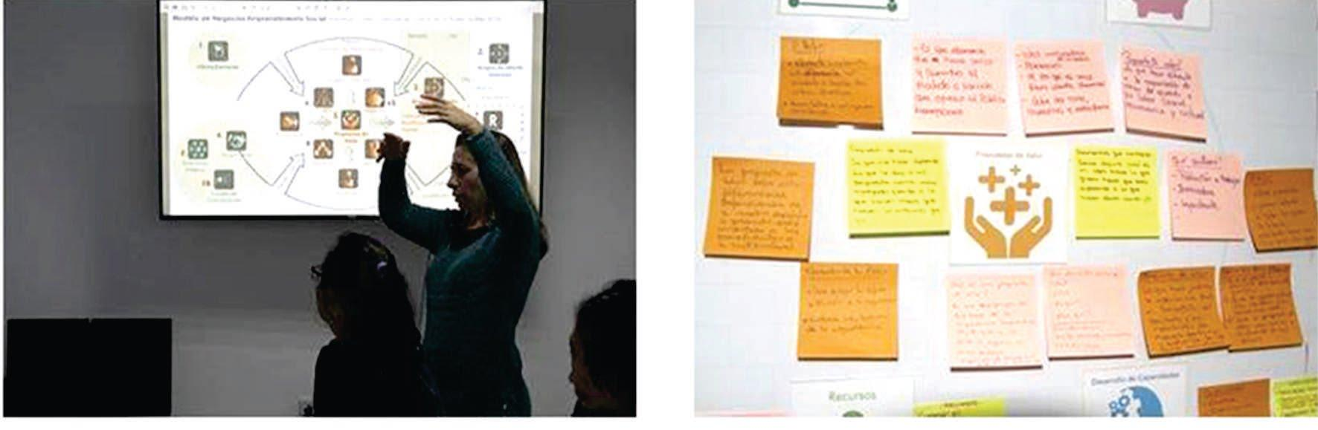
Fotografía: Adriana Bastidas P. Taller 1. Prototipado con expertos - Noviembre 2017

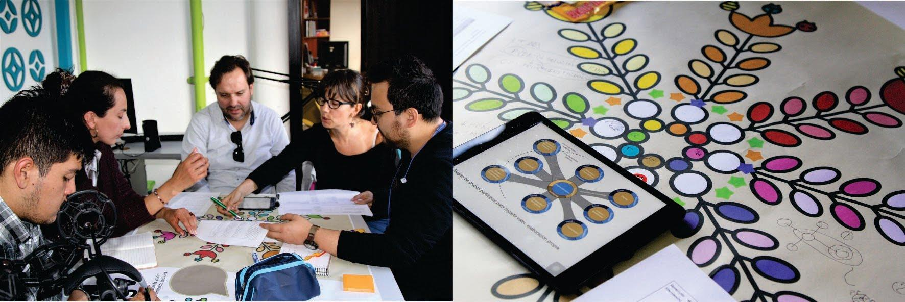
Fotografía: Alexa I. Bautista / Adriana Bastidas P. Taller 2. Prototipado con Expertos. Mayo 2018

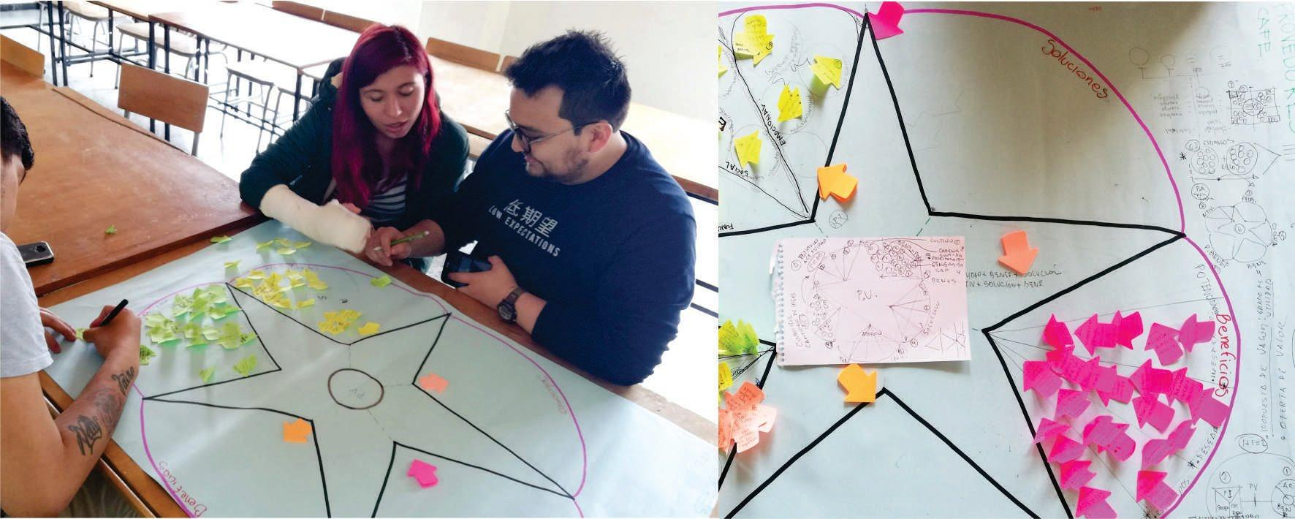
Fotografía: Adriana Bastidas P. Talleres Internos con el semillero. Junio 2018

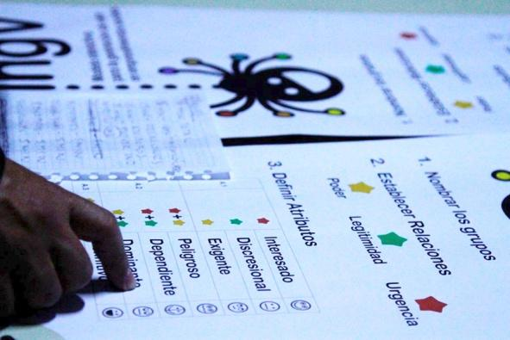
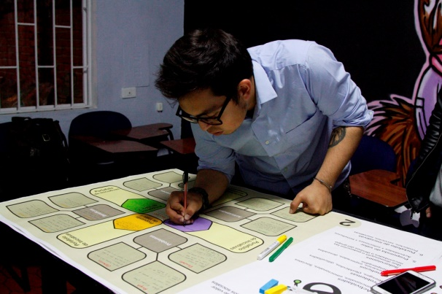
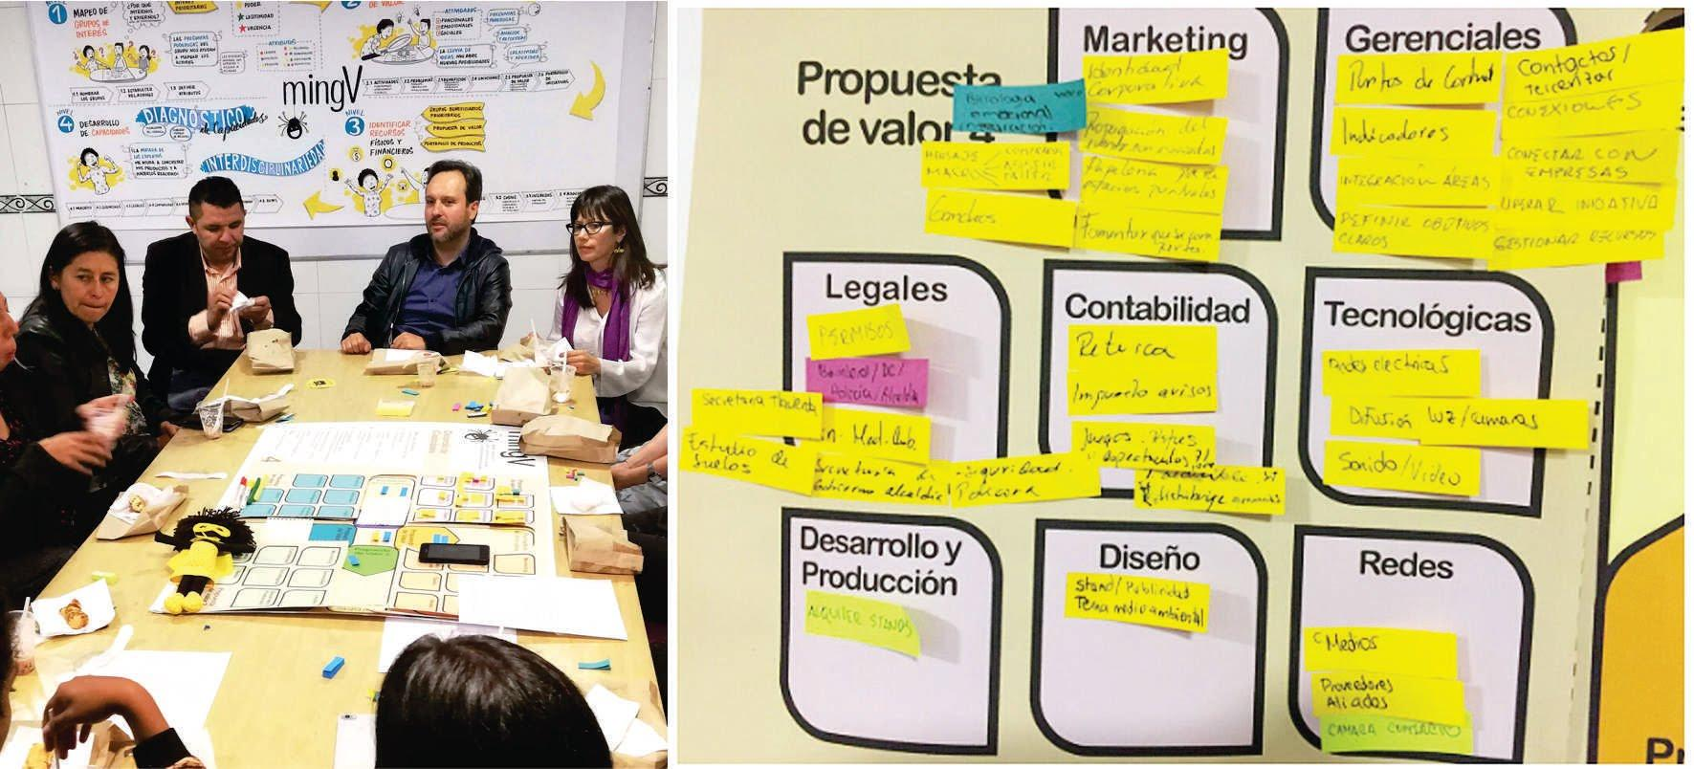
Fotografía: Adriana Bastidas P. Taller 3. Aplicación de la herramienta con emprendedores. Julio 2018
Fotografías: Margarita Reyes; Adriana Bastidas P. Taller 5. Taller con Emprendedores. Agosto 2018

La segunda fase se realizó en 4 etapas:
- La construcción de un script que identifique los niveles de trabajo y asegure el carácter participativo de los integrantes.
- Talleres internos, con propuestas de iteración para el diseño del lienzo y las fichas, modelos de baja fidelidad.
- Comprobaciones: Baja fidelidad, inicialmente en el equipo interno (los investigadores, el diseñador gráfico y los estudiantes del semillero), apoyados con expertos.
- Talleres de comprobación con usuario final, se realizaron talleres de comprobación con emprendedores y prototipado final.
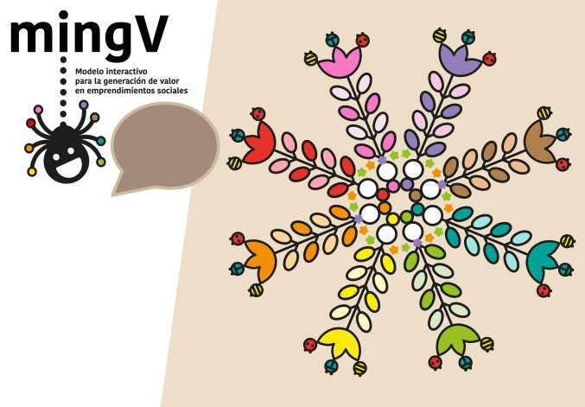
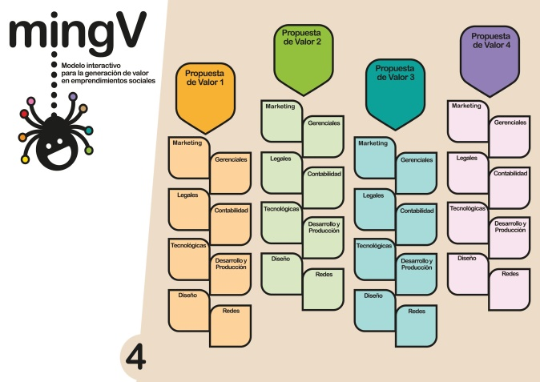
Diseño Gráfico: Ramiro Viveros Calle. Lienzos de prueba. 2018
Resultados
Para la realización de los talleres, fue necesario establecer los criterios de los emprendimientos que iban a participar en los talleres y segundo construir un guión para cada taller.
Para tener control sobre la comprobación de los resultados se desarrollaron criterios de selección de emprendimientos, los criterios se realizan con base en las teorías que dan la base conceptual a la herramienta y se mencionan a continuación:
1. Criterios para la Selección de los Emprendimientos para el Taller.
- Tener la intención explícita de crear valor social y ambiental, además del valor económico.
- Tener la intención de que su emprendimiento sea sostenible a nivel financiero, además de poder cumplir con un propósito social. Independiente de que sea con ánimo o sin ánimo de lucro.
- El emprendimiento debe estar en la fase de “experimentación”. Es decir, la fase en la que el emprendedor prototipa, aprende, evalúa, mejora y adapta la nueva solución a través de la construcción de capacidades, esta es la etapa donde las habilidades personales pasan a ser capacidades organizacionales que impulsan la innovación, aquí se define el modelo de negocios y empieza a constituir como organización. Es la fase previa a ser “Empresa”, en la que el emprendedor promueve la iniciativa y su red de inversores (Elkington y otros, 2010)

2. La construcción de un guión, que se trabaja como libreto de una obra de teatro, en el que los participantes de la colaboración se guían por las fases predefinidas en la investigación. Debe ser planeado con simplicidad para ser fácilmente adoptado por los practicantes (Dillenbourg, 2002). El libreto se creó porque en el desarrollo del taller fue evidente la necesidad de un coordinador que garantice el proceso participativo y procure la iteración de los pasos. Aunque la estructura de los guiones es lineal, y se percibe por los participantes como actividades consecutivas, los talleres se estructuran para que funcionen de manera iterativa.
3. Los lienzos o herramientas visuales en 4 niveles:
Nivel 1. Mapeo de Grupos de interés
Nivel 2. Propuesta de valor
Nivel 3. Identificación de Recursos
Nivel 4. Desarrollo de capacidades

Nivel 1. Mapeo de Grupos Participes
Los objetivos de los emprendimientos pueden afectar o verse afectados por organizaciones a nivel externo e interno. (Mitchell, Agle, & Wood. 1997). Bajo esta premisa y el reconocimiento del constructo multidimensional de las empresas sociales, el objetivo del primer nivel consiste en reconocer los grupos partícipes (stakeholders) con los que el emprendimiento se relaciona. El nivel propone mapear la red de grupos participes para priorizar grupos y sus necesidades.
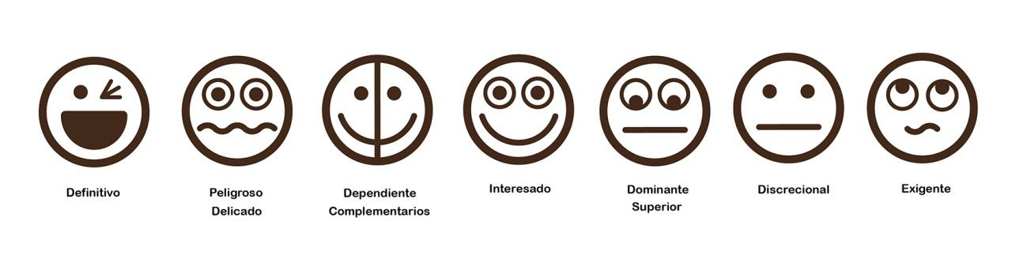
Diseño Gráfico: Ramiro Viveros Calle. Personajes representativos de atributos de poder. 2018

Pasos:
  - Reconocer y nombrar los grupos de interés
  - Comprender la correspondencia de términos de poder, urgencia y legitimidad.
  - Establecer la prioridad de los grupos a partir de la comprensión de sus relaciones
  - Determinar los grupos prioritarios para el emprendimiento.

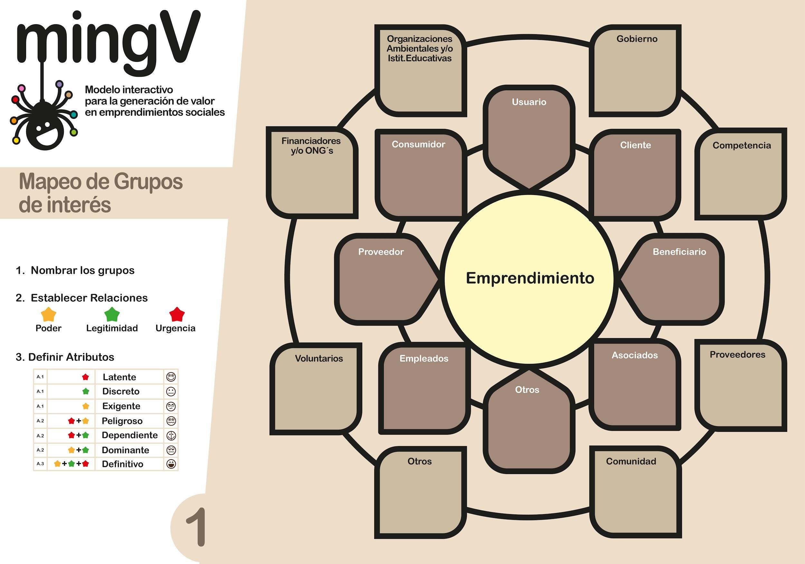
Diseño Gráfico: Ramiro Viveros Calle. Lienzo Nivel 1. 2018

Nivel 2. Propuesta de Valor
El valor se define como los beneficios que se proporciona para satisfacer una necesidad a través de productos o servicios. Este nivel parte de las necesidades y deseos de los grupos para crear o capturar valor. Se llama creación de valor al conjunto de beneficios que se diseña para atraer a un cliente, o un grupo beneficiario, esa propuesta de valor debe ser una descripción precisa y fácil de entender e identificar. (Osterwalder; Pigneur; Bernarda; Smith & Papadakos, 2015).
En el proyecto se propone generar valor para diferentes grupos beneficiarios, se trabajará con los grupos priorizados en el nivel anterior (ideal un grupo, máximo 2). Para la creación de valor se trabaja en grupos interdisciplinarios en los que estén incluidas personas de los grupos participes.

Pasos:
- Identificar actividades, problemas, soluciones de los grupos mapeados.
- Concebir propuestas de valor (PV) ambientales, sociales y/o económicas en términos de las actividades a soportar, las soluciones propuestas y los beneficios que se van a satisfacer. En este punto se identificó, cierta dificultad para crear la propuesta de valor, por lo tanto, se propone una fórmula que facilita la creación de frases para que los emprendedores puedan trabajar diversas propuestas hasta encontrar el valor a ofrecer.
Ecuación de Valor: Propuesta de Valor = Actividades + Solución + Potenciadores de Beneficios
- Proponer un portafolio de iniciativas (productos y/o servicios) para cada propuesta de valor. Este se crea con el fin de no depender de un solo producto y brindar sostenibilidad al emprendimiento.

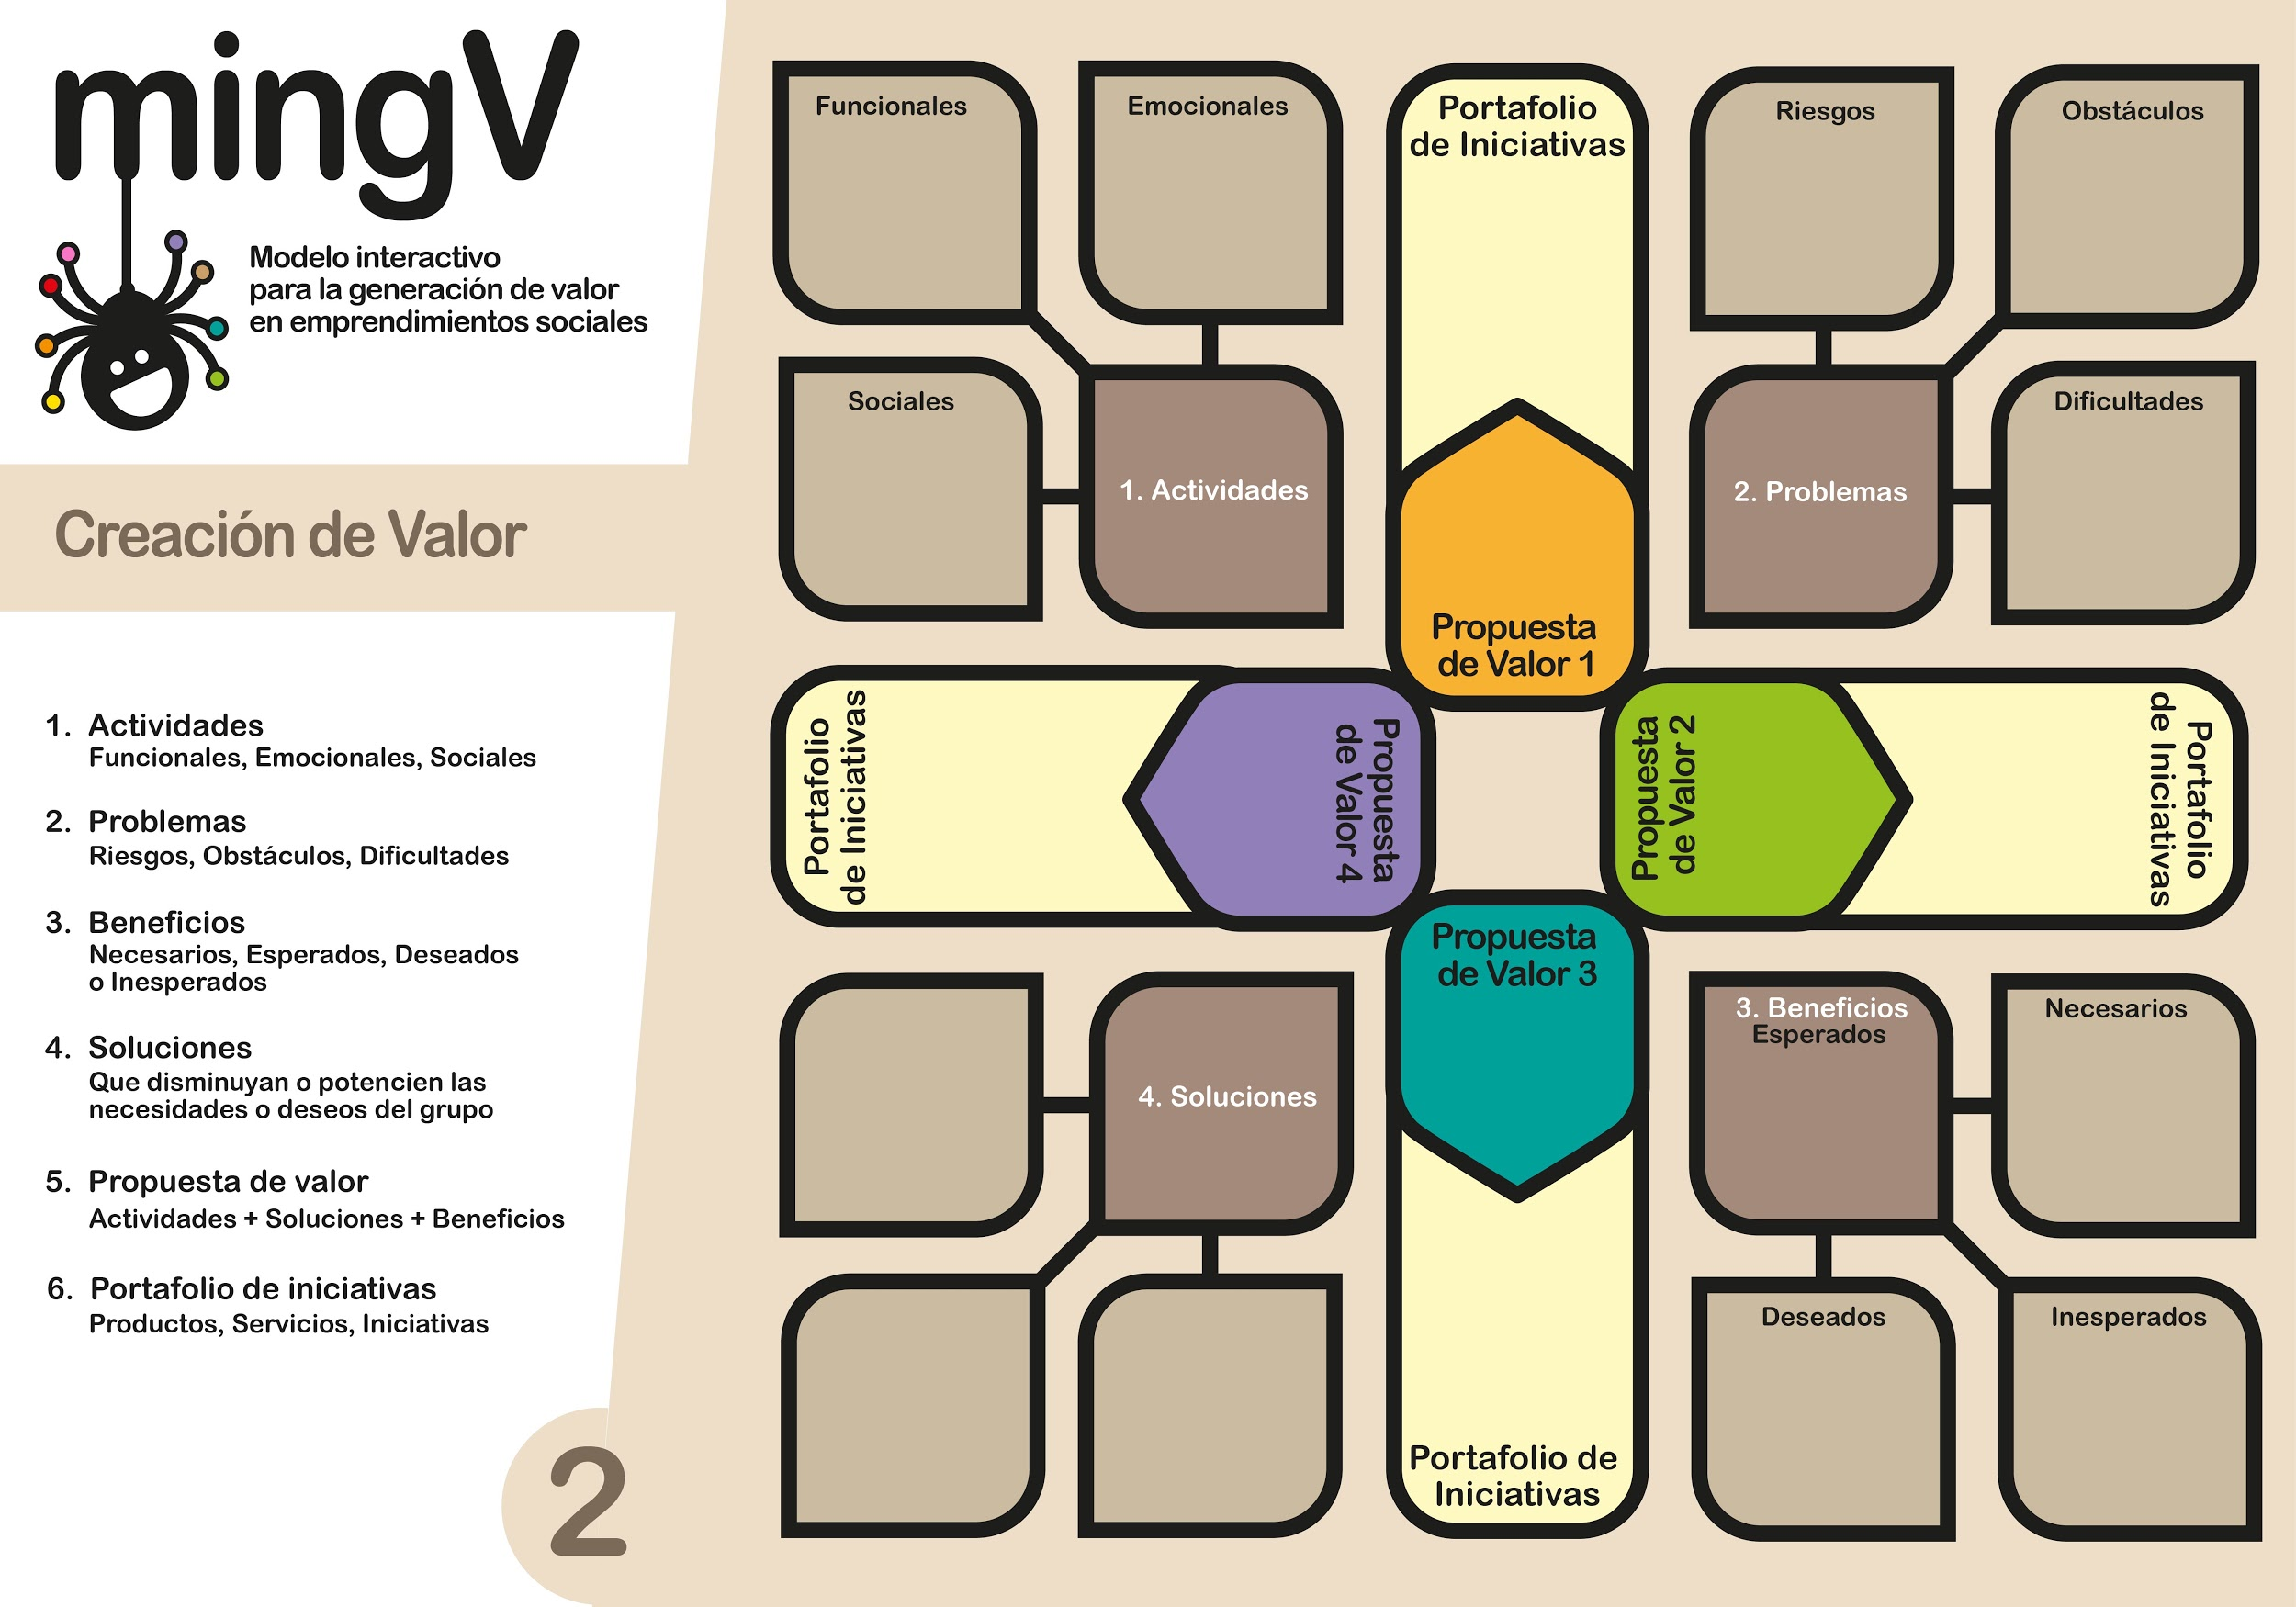
Diseño Gráfico: Ramiro Viveros Calle. Lienzo Nivel 2. 2018

Nivel 3. Identificación de Recursos
Tener información sobre los consumidores y los valores que buscan, no es suficiente para definir la experiencia total del cliente o en este caso del grupo participe, en este sentido el éxito es del emprendimiento está asociado a los recursos que se tiene o los que se deben conseguir para desarrollar y difundir los portafolios de iniciativas (Drucker, 2011). De esta manera en este nivel se busca realizar un diagnóstico de los recursos estratégicos, que se necesitan para llevar las propuestas de valor a los grupos partícipes

Para desarrollar este nivel se parte de la propuesta de Valor, con la que se va a trabajar, a partir de esta se identifican los recursos, activos y asociaciones necesarias para llevar a cabo la propuesta de valor. Para tener un panorama externo de la propuesta, se presenta la propuesta de valor a un grupo de expertos, que de manera colaborativa ayudarán a los emprendedores a tener un balance en términos de recursos, asociaciones, costos, e ingresos.
Se realizan 4 preguntas que ayudan a identificar estos elementos:

- ¿Cómo y con quién puedo crear redes de beneficio mutuo?
- ¿Con qué activos cuento? ¿Qué activos tengo que conseguir?
- ¿Cuáles son los costos de las operaciones para desarrollar y difundir el portafolio de iniciativas?
- ¿Cómo genero ingresos desde el portafolio de iniciativas?

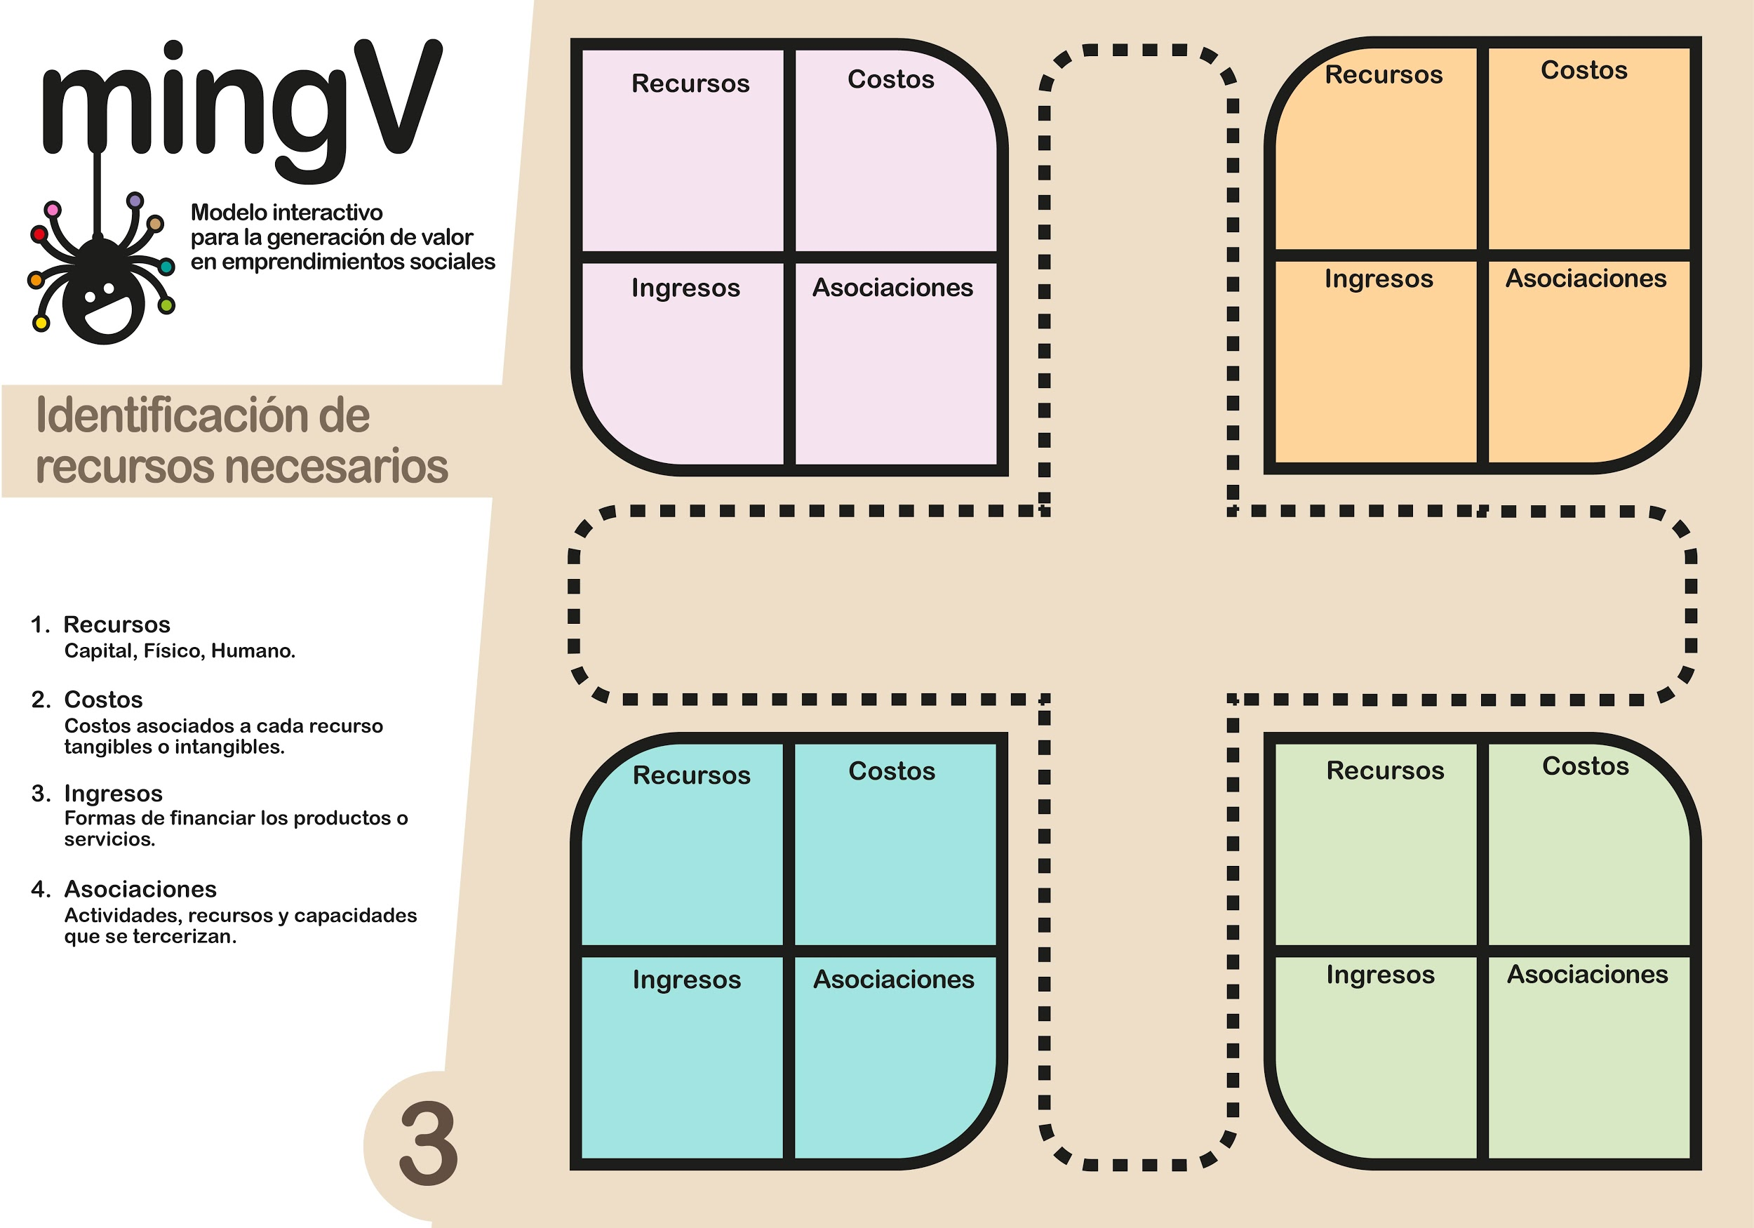
Diseño Gráfico: Ramiro Viveros Calle. Lienzo Nivel 3. 2018

Nivel 4
La propuesta de este nivel es organizar y construir las capacidades empresariales en torno a la propuesta de valor. Las capacidades son el conjunto de acciones recurrentes, relacionadas a los propósitos, tiempo y recursos, que se deben realizar para que el modelo de negocios funcione en torno a las propuestas de valor creadas. Estas decisiones también se proponen de manera participativa, para evidenciar talentos y habilidades dentro del grupo.

En este punto el lienzo es un elemento de revisión que busca identificar y establecer las capacidades empresariales, entendidas como conjunto de acciones recurrentes, relacionadas con los propósitos, tiempo y recursos que se deben implementar para que el modelo funcione. Con el grupo de expertos se propone la creación de nuevas destrezas y herramientas que articulen los recursos dentro de un proceso estable. La dinámica de este nivel se da a través de 3 preguntas, que se deben diligenciar en los cuadros correspondientes a Gerencia, mercadeo, contabilidad, asuntos legales, tecnología, desarrollo y producción, diseño y redes.

- ¿Qué se va a hacer? Pregunta orientada a determinar las relaciones necesarias en términos de recursos
- ¿Cómo se va a hacer? Esta pregunta busca establecer los procesos, su recurrencia, el esfuerzo y tiempo de cada uno
- ¿Por qué se va a hacer? Tener claridad sobre el objetivo de cada una de las acciones

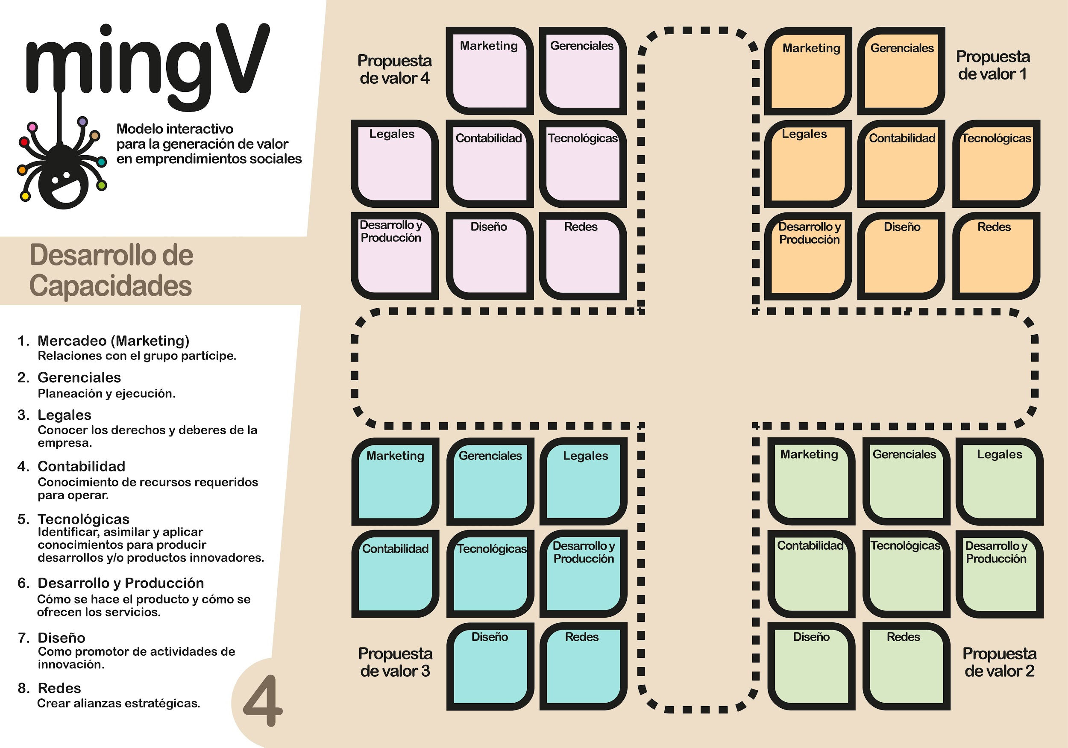
Diseño Gráfico: Ramiro Viveros Calle. Lienzo Nivel 4. 2018

Una vez terminados los niveles de trabajo el resultado es tener un plan creado por los emprendedores, sin embargo, estos no son elementos estáticos e inamovibles, las herramientas tienen carácter reutilizable y facilitan la iteración, para que se realicen los cambios que se consideren necesarios para la construcción de la empresa.

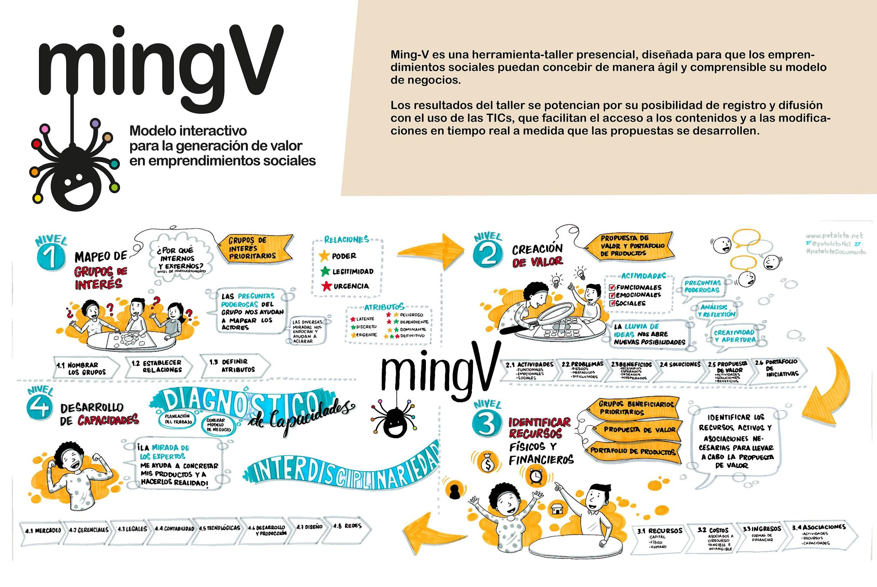
Documentadora Gráfica: Margarita Reyes. Equipo Pataleta. Proceso de trabajo de los 4 niveles de Ming V. 2018

Validación con expertos:
Para consolidar y mejorar la herramienta se realizó un último paso en el que se validaron los lienzos con dos expertos asesores de emprendimiento. Se incluye un breve resumen de los comentarios obtenidos en las entrevistas realizadas con cada uno de ellos.

Concepto Julián Arango
Fecha: febrero 15 2019
Lugar Universidad Javeriana
Hora 4:00 p.m.
Entrevistador: Adriana Bastidas P

Objetivo: Validar los lienzos como instrumentos para crear propuestas de valor social en los emprendimientos.

Resumen: Julián opina que el tema visual es muy atrayente y las herramientas son manejables, más no se debe descuidar la dinámica de ejercicio en el taller: las actividades que se realizan y el tono que se maneja. Sugiere la realización en dos sesiones de 4 horas, en las que se combine momentos de acción y reflexión, de lo contrario se puede perder los resultados de cada nivel. Los lienzos, son las herramientas de interacción, se pueden complementar con tecnologías del mundo social, que tienen un tono más reflexivo y menos material, lo que permite fortalecer el carácter humano del emprendimiento. Hay variedad de técnicas que le pueden dar más calidez a las dinámicas, crear espacios de reflexión profunda. Para pulir la herramienta es importante tener claro que al final no se espera un informe, sino un resultado.
Julián dice que la herramienta tiene un buen sustento al utilizar teorías económicas como base conceptual del material gráfico; también valora la idea de vincular asesores externos, las personas que no están involucradas en el emprendimiento le aportan objetividad al ejercicio.

Adriana Chavarro
Fecha: 19 febrero 2019
Lugar: Parkway (Bogotá)
Hora: 10:00
Entrevistador: Adriana Bastidas P.

Objetivo: Validar los lienzos como instrumentos para crear propuestas de valor social en los emprendimientos.
Resumen:
Adriana dice que debido a las dinámicas del mercado los emprendedores a veces toman decisiones apresuradas que no siempre son las mejores para el negocio, utilizar herramientas puntuales sobre la empresa puesta en marcha son importantes para evaluar las decisiones.
El material de los talleres que más impacta, es en el que los emprendedores pueden escribir, llevar una bitácora del proceso, que la puedas tener a la mano. Lo que hace valiosa la propuesta de Ming-V, es que permite tener una cartelera visible en la pared y poder ver todo el plan de trabajo. El impacto visual es importante, para el emprendimiento, ya que la gente no está acostumbrada a documentar sus procesos, las competencias de las personas que están al frente de los emprendimientos no son de documentación, entonces las herramientas para hacerlo se vuelven muy importantes. Lo importante es cómo se sistematiza toda esa información y se comunica al resto de la organización para que se trabaje como documento abierto. Buscar la forma de que todos puedan alimentar el proceso, lograr que a través de las herramientas se llegue al aprendizaje, la práctica, y la retroalimentación, en corto tiempo.
En la dinámica del taller es importante aportar elementos de aprendizaje rápido que se puedan poner en marcha rápidamente sobre el proceso, en los talleres propuestos hace falta integrar elementos del día a día y procesos personales que influyen mucho en los emprendimientos. Actualmente hay mucha información y metodologías para este tema, pero lo más importante es cómo se aterrizan en el entorno, se vuelven prácticas y se crea un método para que la gente las apropie y las aplique. Las empresas necesitan este tipo de ejercicios porque la gente no sabe trabajar en equipo, estas herramientas ayudan a crear ese tipo de dinámicas.
Conclusiones
El emprendimiento social no está completamente definido y no cuenta con políticas claras; en Colombia aún se asocia con donaciones personales, u obras de caridad, lo que dificulta crear una dinámica de negocios entre los emprendedores. En la mayoría de casos los procesos de emprendimiento están vinculados a la voluntad de quien dirige el emprendimiento y no a políticas de desarrollo empresarial. De manera que herramientas como Ming-V se hacen necesarias para tener acompañamiento y argumentos de base en la toma de decisiones, entonces el resultado no solo brinda una visión objetiva de la iniciativa emprendedora sino que además determina acciones puntuales frente a las acciones de diferentes actores del emprendimiento.
Con respecto al proceso de la investigación para la creación de esta herramienta, fue de vital importancia la implementación teórica como base de la elaboración de los lienzos, ya que esto ayuda a proporcionar rigor en los procesos. Aunque esto afecta en el uso del lenguaje, se debe mantener un equilibrio entre la terminología técnica y el lenguaje diario con el fin de que los emprendedores se empoderen del tema. El uso de prototipos de baja y media fidelidad, facilitan la toma de decisiones, agiliza la comunicación y propicia la comprobación en corto tiempo. El trabajo por pasos dentro de cada nivel facilita el trabajo creativo y promueve la discusión grupal para el reconocimiento de su entorno, la toma de decisiones y la argumentación del proceso de creación de empresa.
La recepción del tema y los métodos de trabajo en los diferentes grupos con los que se trabajó, evidencia el interés que tienen por vincular procesos novedosos, y ayudas gráficas en la creación de valor. Durante este proceso se identificaron otros temas relacionados con la generación de ingresos, la situación política y económica colombiana. Lo que ratifica la importancia de seguir trabajando desde el diseño la creación de herramientas.
Referentes
- Antonacopoulou, E. P. (2006). The relationship between individual and organizational learning: New evidence from managerial learning practices. Management learning, 37(4), 455-473https://doi.org/10.1177/1350507606070220
- Ambrosini, V., & Bowman, C. (2009). What are dynamic capabilities and are they a useful construct in strategic management?. International journal of management reviews, 11(1), 29-49. https://doi.org/10.1111/j.1468-2370.2008.00251.
- Austin, J., Stevenson, H., & Wei–Skillern, J. (2006). Social and commercial entrepreneurship: same, different, or both?. Entrepreneurship theory and practice, 30(1), 1-22. https://doi.org/10.1111/j.1540-6520.2006.00107.x
- Bastidas, Adriana y Martínez, Helen. (2015). Diseño Social. Identificación y visibilización de los enfoques conceptuales y metodológicos en el programa de Diseño Industrial de la Fundación Universidad Autónoma de Colombia.[papel]. Primera Edición. Bogotá: Ed. Universidad Autónoma de Colombia. https://doi.org/10.15658/CESMAG16.05070205
- Buchanan, Richard. (1992). Wicked problems in design thinking. Design issues, 8(2), 5-21. DOI: 10.2307/1511637
- Dees, Gregory, y Anderson Batlle, Beth. (2006). Framing a theory of social entrepreneurship: Building on two schools of practice and thought. Research on social entrepreneurship: Understanding and contributing to an emerging field, 1(3), 39-66.https://centers.fuqua.duke.edu/case/wp-content/uploads/sites/7/2015/02/BookChapter_Dees_FramingTheoryofSE_2006.pdf
- Dillenbourg, Pierre. Over-scripting CSCL: The risks of blending collaborative learning with instructional design.. P. A. Kirschner. Three worlds of CSCL. Can we support CSCL?, Heerlen, Open Universiteit Nederland, pp.61-91, 2002. 〈hal-00190230〉
- Drucker, P. F. (2011). The five most important questions you will ever ask about your organization (Vol. 90). John Wiley & Sons.
- Elkington, J., Hartigan, P., & Litovsky, A. (2010). From enterprise to ecosystem: rebooting the scale debate. In Bloom, P., & Skloot, E. (Eds). Scaling Social Impact (pp. 83-102). Chennai India: Palgrave Mcmillan.
- Haugh, H. (2005). A research agenda for social entrepreneurship. Social enterprise journal, 1(1), 1-12. https://doi.org/10.1108/17508610580000703.
- Mair, Johanna, Robinson, Jeffrey, y Hockerts, Kai. (Eds.). (2006). Social entrepreneurship [digital]. New York: Palgrave Macmillan. ISBN. 1-4039-9664-4
- Malaver Rodríguez, Florentino, & Vargas, Marisela (2004). Los procesos de innovaciónen la industria colombiana: resultados de un estudio de casos. Cuadernos de Administración, 17(28),9-51.[fecha de Consulta 25 de Septiembre de 2020]. ISSN: 0120-3592. Disponible en: https://www.redalyc.org/articulo.oa?id=205/20502802
- Malaver Rodríguez, Florentino, y Vargas Pérez, Marisela. (2012). Formas de innovar y sus implicaciones de política: lecciones de una experiencia. Cuadernos de Economía, 32(60), 499-532. Retrieved July 03, 2018, from http://www.scielo.org.co/scielo.php?script=sci_arttext&pid=S0121-47722013000200008&lng=en&tlng=. ISSN 0121-4772.
- Manzini, E. (2015). Design, when everybody designs: An introduction to design for social innovation. MIT press. ISBN-13 : 978-0262028608
- Mitchell, R. K., Agle, B. R., y Wood, D. J. (1997). Toward a theory of stakeholder identification and salience: Defining the principle of who and what really counts. Academy of management review, 22(4), 853-886.
- Moulaert, F. (Ed.). (2013). The international handbook on social innovation: collective action, social learning and transdisciplinary research. Edward Elgar Publishing.
- OCDE, E., y Tragsa, G. (2005). Manual de Oslo. Guía para la recogida e Interpretación de datos sobre Innovación. Comunidad Europea.
- Osterwalder, A. (2004). The business model ontology: A proposition in a design science approach.
- Osterwalder, A., Pigneur, Y., Bernarda, G., Smith, A., y Papadakos, T. (2015). Diseñando la propuesta de valor. Deusto.
- Plattner, H., Meinel, C., y Leifer, L. (Eds.). (2010). Design thinking: understand–improve–apply. Springer Science & Business Media.
- Pérez, D., Hands, D., y McKeever, E. (2017). Design for Society: Analysis of the adoption of Design practices by Early-Stage Social Entrepreneurs. The Design Journal, 20(sup1), S3020-S3034. DOI: 10.1080/14606925.2017.1352810
- Portales, L., García de la Torre, C., Camacho, G., y Arandia, O. (2009). Modelo de sustentabilidad empresarial penta-dimensional: Aproximación teórica. Administración y organizaciones, 23(12), 113-129.
- Roam, D. (2010). Tu mundo en una servilleta. Barcelona: Planeta.
- Samgüesa, R. Cambios para el Diseño. En: Memorias, Primer Encuentro Internacional Diseño para el Cambio 9-15. En http://diseno.uc.cl/wp/wp-content/uploads/2015/06/Mollenhauer_2015_Diseno-para-cambio_cap.pdf#page=9 ISBN 978-958-8609-95-9
- Shneiderman, B., & Plaisant, C. (2006, May). Strategies for evaluating information visualization tools: multi-dimensional in-depth long-term case studies. In Proceedings of the 2006 AVI workshop on BEyond time and errors: novel evaluation methods for information visualization (pp. 1-7).
- Schumpeter, J. (1909). On the concept of social value. The quarterly journal of economics, 23(2), 213-232.
- Suteu, I., & Perondi, E. (2016). BM4NP: business model canvas for non-profit. Increasing the participatory aspect of the business modeling activity. In Proceedings of the 20th DMI Conference: Academic Design Management Conference Inflection Point: Design Research Meets Design Practice.
- Sullivan Mort, G., Weerawardena, J., & Carnegie, K. (2003). Social entrepreneurship: Towards conceptualisation. International journal of nonprofit and voluntary sector marketing, 8(1), 76-88.
- Trujillo y Bastidas, A. (2018). Criterios para una herramienta de conceptualización de modelos de negocio para los Emprendedores Sociales. 2do. Encuentro Internacional Experiencias Investigativas en Arquitectura y Diseño. Medellín del 11 al 14 de Abril. Universidad Pontificia Bolivariana UPB.
- Trujillo M., Bastidas A. (2019). Lineamientos conceptuales para el diseño de una herramienta-taller para la concepción de modelos de negocios para emprendedores sociales. Revista Electrónica Gestión de las Personas y Tecnologías, 12(34). Recuperado de http://www.revistas.usach.cl/ojs/index.php/revistagpt/article/view/3784/26003034
- Trujillo, MJ y Neira C. (Noviembre, 2014). Los métodos del diseño centrado en el usuario más usados y los más deseados adaptados para el desarrollo de productos materiales. IV Congreso de Gestión Tecnológica, IV Congreso Internacional de Gestión Tecnológica COGESTEC 2014. Cartagena Col, 27 y 28 de noviembre de 2014. ISBN 978-958-8715-85-8
- Trujillo-Suárez, M., Javier Aguilar, J., y Neira, C. (2016). Los métodos más característicos del diseño centrado en el usuario-DCU-, adaptados para el desarrollo de productos materiales. Iconofacto, 12(19). Recuperado de http://dx.doi.org/10.18566/iconofact.v12.n19.a09
- Vyas, D., Heylen, D., Nijholt, A., y Van Der Veer, G. (2009). Collaborative practices that support creativity in design. In ECSCW 2009 (pp. 151-170). Springer London.

Adriana Bastidas Pérez: Universidad Autónoma de Colombia, Facultad de Ingeniería, programa de Diseño.
Centro de Estudios Interdisciplinarios Centro CEIDE. Bogotá, Colombia. ladriva@gmail.com. https://orcid.org/0000-0003-3640-4800

Manuel J. Trujillo: Universidad Autónoma de Colombia, Facultad de Ingeniería, programa de Diseño.

Centro de Estudios Interdisciplinarios Centro CEIDE. Bogotá, Colombia. manuel.trujillo@fuac.edu.co

Diseñador Industrial de la Pontificia Universidad Javeriana, Especialista en desarrollo de Nuevos Productos de la Escuela Superior de Colonia FH Koln – Alemania y Master en Administración de Empresas MBA de la Universidad Externado de Colombia. Director de Proyectos del Programa de Asistencia en Diseño para PYMES- PUJ. Consultor en Proyectos de Innovación para Pymes, del Proyecto BID-CCE-Universidad Javeriana. Docente en pre y posgrado en varias universidades Colombianas y extranjeras. Consultor y Conferencista de FENALCO en Desarrollo de Proyectos Comerciales y consultor externo de la Cámara de Comercio de Bogotá en desarrollo empresarial.
Miembro del Roster de Consultores habilitados del PNUD – Programa de las Naciones Unidas para el Desarrollo. Asesora de emprendimiento y Emprendedora. Experiencia en desarrollo de proyectos: de los sectores manufacturero, ambiental, y de industrias creativas. Su área de énfasis es la ejecución, control y evaluación de proyectos; aplicación de tecnologías de información y comunicación para dinamizar procesos de innovación y comercialización.

